遠距AI健康照護
Long-Distance health care by AI solution
{ 摘 要 }
專題的動機來自於: 隨著AI、物聯網、5G、VR/AR等技術成熟，使得遠端健康照護更加成熟、邁進一大步。本專案，挑選幾個基本的健康檢查(視力檢查、心跳、血糖、血壓等)、藉著網路、AI技術，可以遠距離了解病患的健康狀況。
主要的目標是將基本的身體健康數據，透過科技的方法做定期追蹤。以AI、通訊網路技術、最少的人力、讓醫護團隊和親密家人了解、獲得健康數據。
第一階段為「視力檢查」，我們利用的功能、技術如下:
- OpenCV的「物件辨識」、「物件追蹤」技術，來識別手勢的方向。
- 「視力表」圖案，會隨著檢查者每次的檢視結果而決定下一次圖案的大小。
- 檢查者手勢的方向也會由Raspberry Pi 的App， 以電腦語音喊出「右邊」、「上面」等等。
- 「視力表」圖案是個Web-based app，它是放在遠端Web-Server，經由Web-Socket 傳送過來。
- 最後檢查的結果，除了會在螢幕上呈現，例如:「右眼0.8、左眼0.6」，
- 也可以MQTT傳送給指定的人，例如: 醫療護士、配偶、親人。用指定的方法，例如:LINE、SMS、e-mail等等。
下一個階段，因為我們有Raspberry Pi看護盒子，所以擴充其它遠端看護功能很容易，例如IOMT: 「心跳」、「血糖」、「血壓」等等。
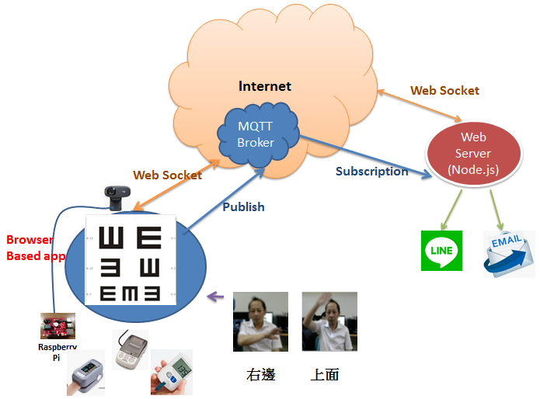
Figure 系 統 架 構 圖

